

Colegio Nuestro Tiempo - R.B.D.: 14.507-6
Profesora: Maritza Avilés Bustamante
Profesor: Cristóbal Meneses

Guía de Trabajo
Ciencias Naturales y Educación Física
1° Año Básico
Semana 17

Objetivo: Explorar las propiedades de materiales del entorno.

Pida a los estudiantes los siguientes materiales: tijeras, lápiz gráfito, regla, caja de té vacía, tarro de café, sacapuntas, diario o revista y un envase de yogur.
Solicite que respondan las preguntas:
- Miren con atención cada uno de los objetos. ¿De qué material crees que están hechos?
- Separen los objetos según el material con el cual están construidos: madera, papel o cartón, metal o plástico.
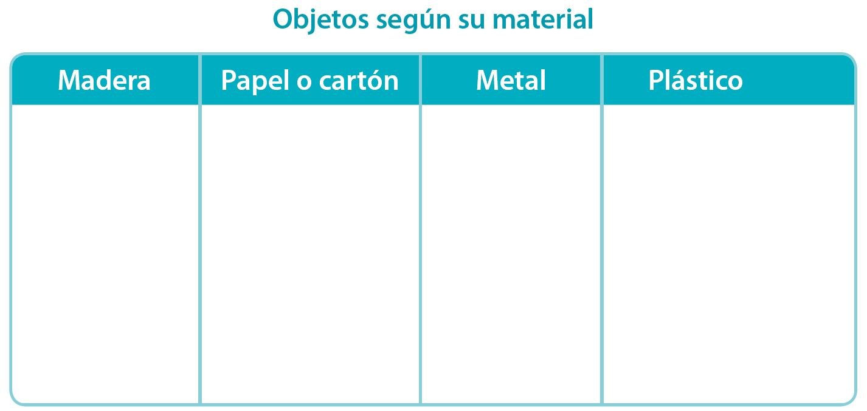
- Dibujen en su cuaderno, siguiendo la tabla, los objetos de acuerdo con tu clasificación.

Según los materiales solicitados anteriormente indica lo siguiente:
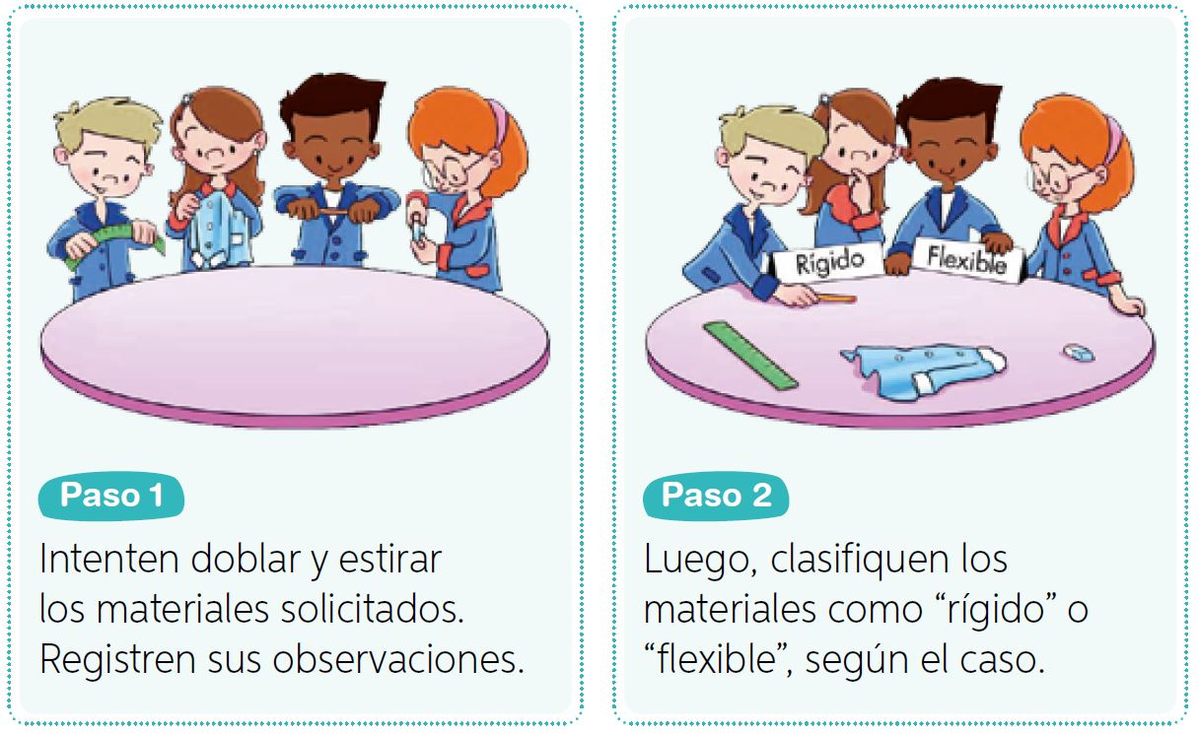

2.- completen la tabla con la información solicitada.
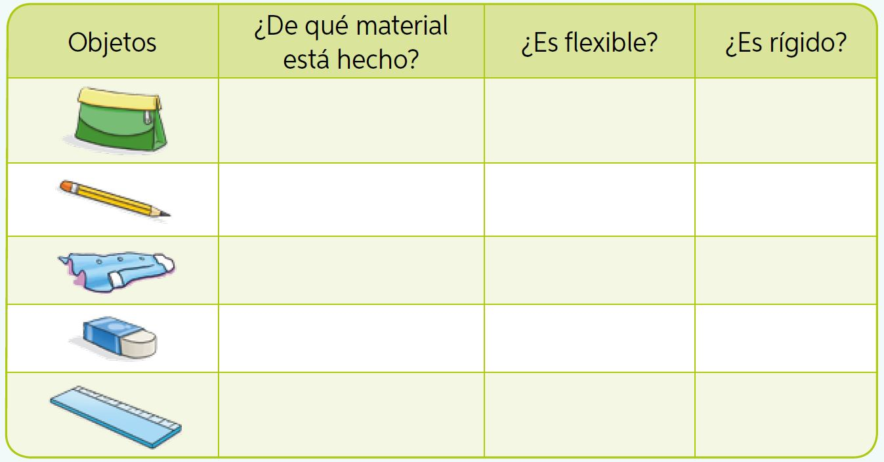
Luego, comenten:
- ¿Qué objetos fabricarían con un material rígido? Señalen dos.
- ¿Qué objetos fabricarían con un material flexible? Señalen dos.
- ¿Qué otra característica utilizarían para clasificar estos materiales en dos grupos? Indiquen una.

Guía Articulada Educación Física
Primero y Segundo
Semana 17

Objetivo: Realizar actividades de desplazamiento y control espacial en el hogar potenciando la ubicación temporal del estudiante.
Estimados Padres y Apoderados:
Como parte del proceso de aprendizaje, es necesario para los profesores conocer el avance de sus estudiantes, para así poder conocer qué dificultades están teniendo y resolver cómo ayudarlos a alcanzar los objetivos.
Es por esta razón que solicito, en la medida de lo posible, hacer llegar las Guías de Trabajo realizadas hasta el momento, por medio de fotografías a mi correo electrónico educacionfisica.cnt@gmail.com indicando en el “asunto” nombre y curso.
1.- (Trabajo con los padres). Conocer el deporte individual Karate e identificar y pintar según corresponda.
Pinta de color azul el kimono del estudiante de la derecha, Pinta de color verde el kimono del estudiante de la izquierda, Pinta de color rojo el kimono del estudiante del centro. Pinta del color que prefieras los cinturones de los(as) Karatecas.
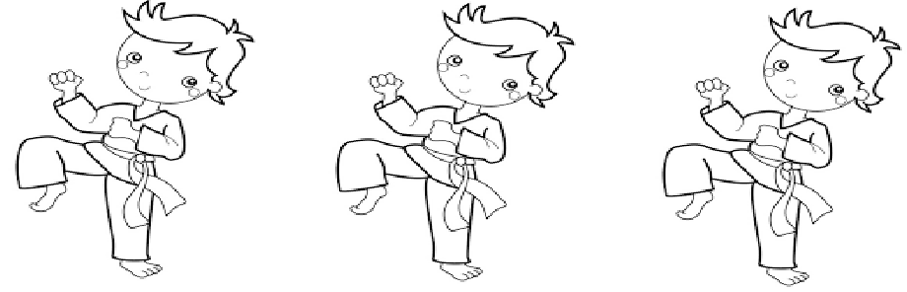
2.- Responde:
A.- ¿Qué pie se encuentra en el aire del Karateca?: _______________________________________________
B.- ¿Qué pie está apoyado en el suelo?: ___________________________________________________________________________________________________________
C.- ¿Cuántos Karatecas hay en total?: _________________________________________________________________
D.- ¿Te gustó este deporte? ¿Por qué?: ____________________________________________________________________________________________________________
3.- Es momento de jugar; invita a un adulto de tu casa a realizar los siguientes ejercicios. (Recuerda descansar cuando desees y beber agua).
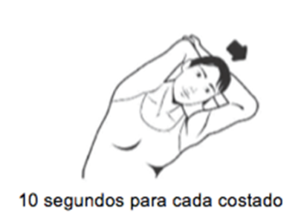
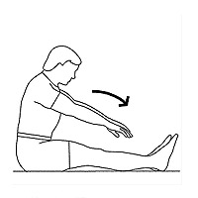
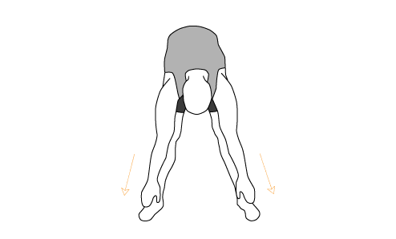
20 segundos hasta tocar los tobillos 15 segundos piernas juntas 2 veces
2 veces 2 veces

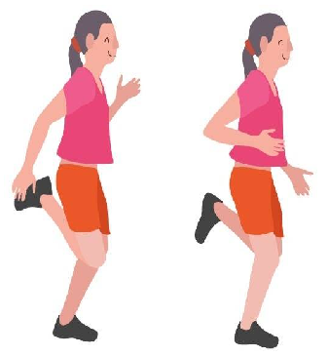
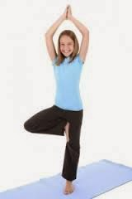

Posición del árbol Levanta los talones de los pies como en la imagen
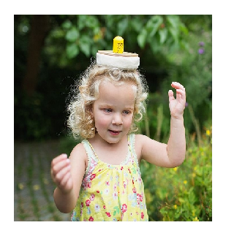
4 veces 30 segundos (cambiando pierna) intercalando las piernas.
Realiza esta coordinación durante 45 segundos
2 veces

Coloca un objeto plano sobre tu cabeza e intenta que no caiga al piso.
2 veces recorrido por alrededor de tu hogar.

Importante: Esta guía es fundamental para el desarrollo integral del estudiante; te invito a revisar otras actividades en nuestra plataforma de instagram tallerescnt (recuerda enviar en mensaje nombre del alumno y curso para ser aceptado).

